B7 - Gassparen – Heizkörperventilatoren.docx BezE – 12.11.2022

Heizkörperventilatoren können richtig Geld sparen
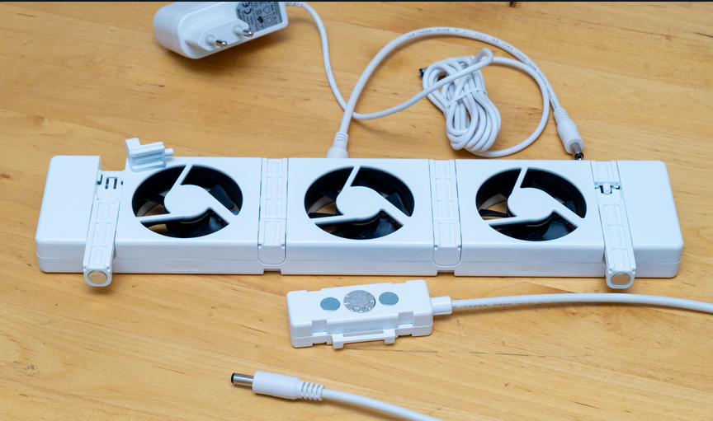
Die Lüfter ähneln flachen Dreifachsteckdosen, verfügen aber statt der Steckplätze über drei kleine Ventilatoren. Einzeln kosten sie rund 60, im Doppelpack 105 Euro, drei bietet der Hersteller für 150 Euro an. Wie viele man benötigt, hängt vor allem von der Größe eines Raums ab. Laut SpeedComfort genügt als Faustregel für 30 Kubikmeter (m³) ein Gerät, für 60 m³ benötigt man entsprechend zwei Heizkörperventilatoren, für 90 m³ drei und so weiter.

Meist einfache Montage
Vor der Montage sollte man unbedingt die Heizkörper von Staub befreien, da dieser sonst in die Luft geblasen wird.
Die Geräte haben Magnete an beweglichen Schienen, mit denen sie sich an die Unterseite der Radiatoren heften. Da man die Halterungen auf verschiedene Weise anbringen kann, sind die Lüfter mit fast allen Heizkörpern und Konvektoren kompatibel.
Die Stromversorgung ist die Achillesferse des Systems. Denn wenn keine Steckdose in der Nähe ist, muss man eine Verlängerung legen. Der Stromverbrauch an sich ist sehr gering. Der Hersteller gibt für einen Lüfter bei 1200 Betriebsstunden pro Jahr Kosten von 32 Cent an.
Die Ventilatoren springen automatisch an, sobald das Thermostat am Heizkörper 33 Grad misst, bei 25 Grad schalten sie sich wieder ab. Wenn sie in Betrieb sind, kann man sie hören, lautlos arbeiten die Lüfter nicht, sie sind auch lauter als die vom Hersteller angegebenen 20 Dezibel. Aber sie surren leise genug, um beispielsweise beim Fernsehen nicht zu stören.
Gefühlt erreicht der Raum aber mit den Lüftern deutlich früher und wesentlich gleichmäßiger die Wunschtemperatur als ohne. An Wärmebild- Aufnahmen sieht man gut, dass die warme Luft rascher und gleichmäßiger aufsteigt, nachdem die Lüfter aktiviert wurden.
Mieter müssen möglicherweise komplett darauf verzichten, wenn der Verbrauch mit Heizkostenverteilern ermittelt wird, die sich an den Heizkörpern befinden. Erlaubnis des Vermieters oder der Hausverwaltung einholen, bevor sie Heizkörperventilatoren anbringen.
Quelle: ntv.de

.